Perfil de Proyecto y Carta Compromiso
Postulación a Proyecto Externo
Convocatoria / Concurso

Instituto o Escuela y Facultad

Nombre y Apellido Académico/a responsable de la postulación en la UV

Resumen / Abstract (máx. 250 palabras, castellano o inglés)

Título del Proyecto

Rol de la Universidad de Valparaíso en el proyecto:
Institución beneficiaria principal / beneficiaria secundaria / otro (detallar) (borrar opción que no corresponde) (en caso que la UV sea Asociada, identificar la otra institución y el nombre del Director de Proyecto)

La Facultad y el Instituto o la Escuela declaran su apoyo a la postulación, y se comprometen para la ejecución del proyecto a lo siguiente:
(Personal es obligatorio completar, las otras casillas solo llenar si el aporte es exigido por las bases del concurso. Agregar líneas si fuera necesario):

Dedicación Horaria Personal:
Nombre - Apellido | Horas Semana | Cantidad de Meses

Uso de Espacios:
Nombre Espacio | Ubicación | Metros (m²) | Uso en Horas Mensual | Cantidad Meses Uso

Uso de Equipos:
Nombre Equipo | Ubicación | Valor Equipos | Uso en Horas Mensual | Cantidad Meses Uso

Otro tipo de Aportes:
Nombre | Descripción | Unidad de Medida | Monto ($)

Aporte pecuniario (incremental):
Ítem  (De acuerdo a lo solicitado por bases e ítems presupuestarios) | Descripción | Monto $
 |  | 0.-
 |  | 0.-
Total Aporte Pecuniario |  | 0.-
* Incorporar ítems según corresponda
El aporte pecuniario será imputado al Centro de Responsabilidad (CR) No. ___________.

Los firmantes declaran estar en conocimiento de las bases del concurso que motivan la presente postulación y del Decreto Exento N°604 del año 2018 que contiene el Reglamento de conflictos de interés y conflictos de compromiso relacionados con los procesos de investigación e innovación de la Universidad de Valparaíso y de las obligaciones emanadas del citado reglamento.
Junto con lo anterior, declaro que el presente proyecto, de ser adjudicado, cuenta con el espacio físico y las condiciones generales necesarias para su ejecución.

Firma y fecha
responsAble POSTULACIÓN UV

Firma y fecha
Director(a) Instituto/escuela

Firma y fecha
Decano/a

Flujograma del proceso de postulación a un proyecto externo institucional UV:
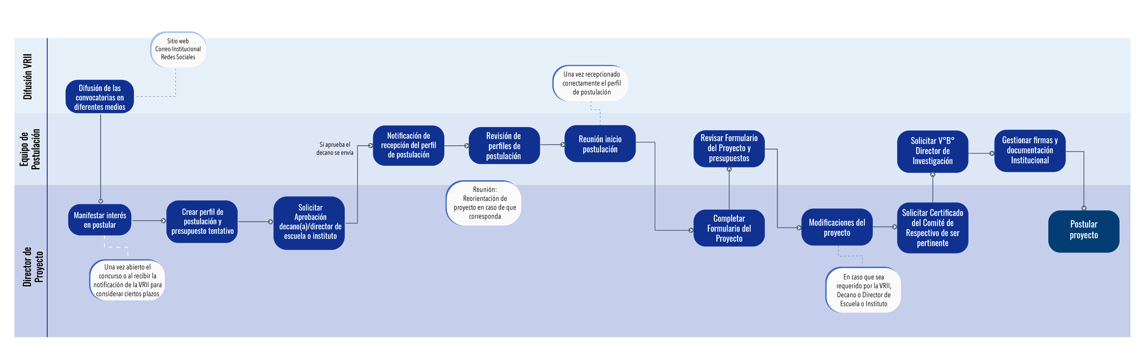

Flujograma del proceso de adjudicación y formalización de proyectos:
